CÂU 1:

Cái nào lạc loài ?

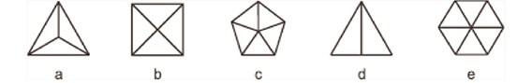

CÂU 2:

Cái nào lạc loài?

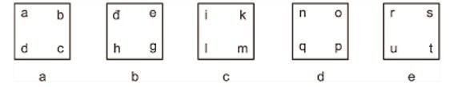

CÂU 3:

Hình nào nhảy vào dấu (?)

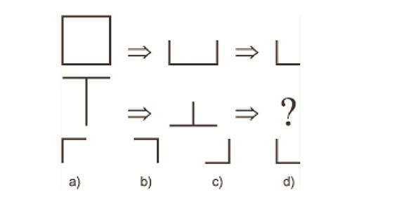

CÂU 1:

Hình nào hợp lý nhất?

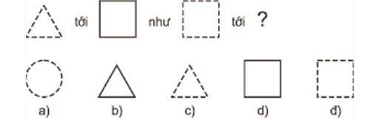

CÂU 1:

Nhìn hình điền số?

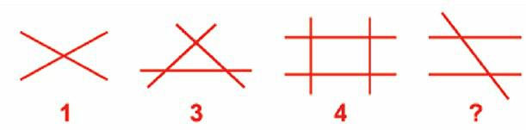

CÂU 2:

Bạn đoán xem số nào nhé?

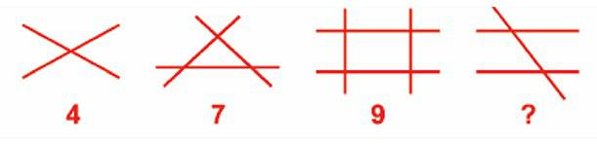

CÂU 3:

Bạn hãy di chuyển hai que diêm lại đúng vị trí để kết quả phép Tính là đúng:



CÂU 1:

Điền tiếp vào dấu (?).



CÂU 2:

Điền tiếp vào dấu (?).



CÂU 1:

Bạn có thể điền số mấy vào dấu? Để hợp lôgic nhất?

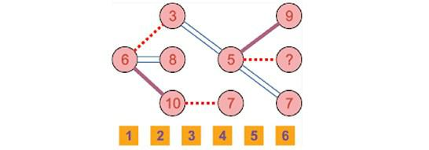

CÂU 1:

Chọn lấy một trong năm hình thích hợp nhất lắp vào ô trống:

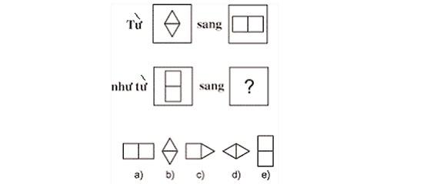

CÂU 1:

Hãy điền vào dấu (?)!

|  |  |
| --- | --- |
| **1000mm** | **18 giờ 10 phút** |
|  |  |
| 100cm | 20 giờ 35 phút |
|  |  |
| 10dm | 23 giờ |
|  |  |
| ? | ? |

CÂU 1:

Hình nào trong 4 hình phía dưới phải điền vào ô trống để hợp lôgic?

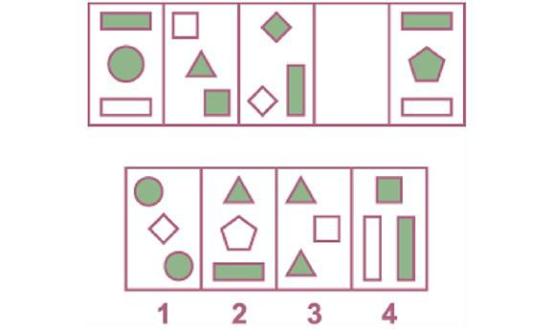

Hình nào khác các hình còn lại:

CÂU 1:

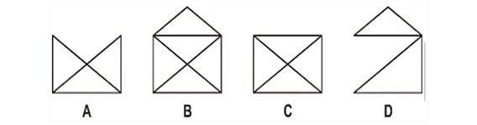

CÂU 2:

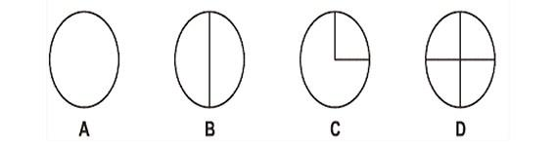

CÂU 1:

Hãy loại một hình hộp không thuộc "đồng đội":

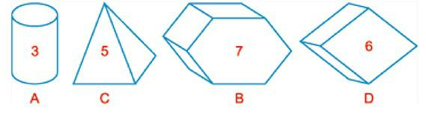

CÂU 1:

Hình nào khác hình còn lại?

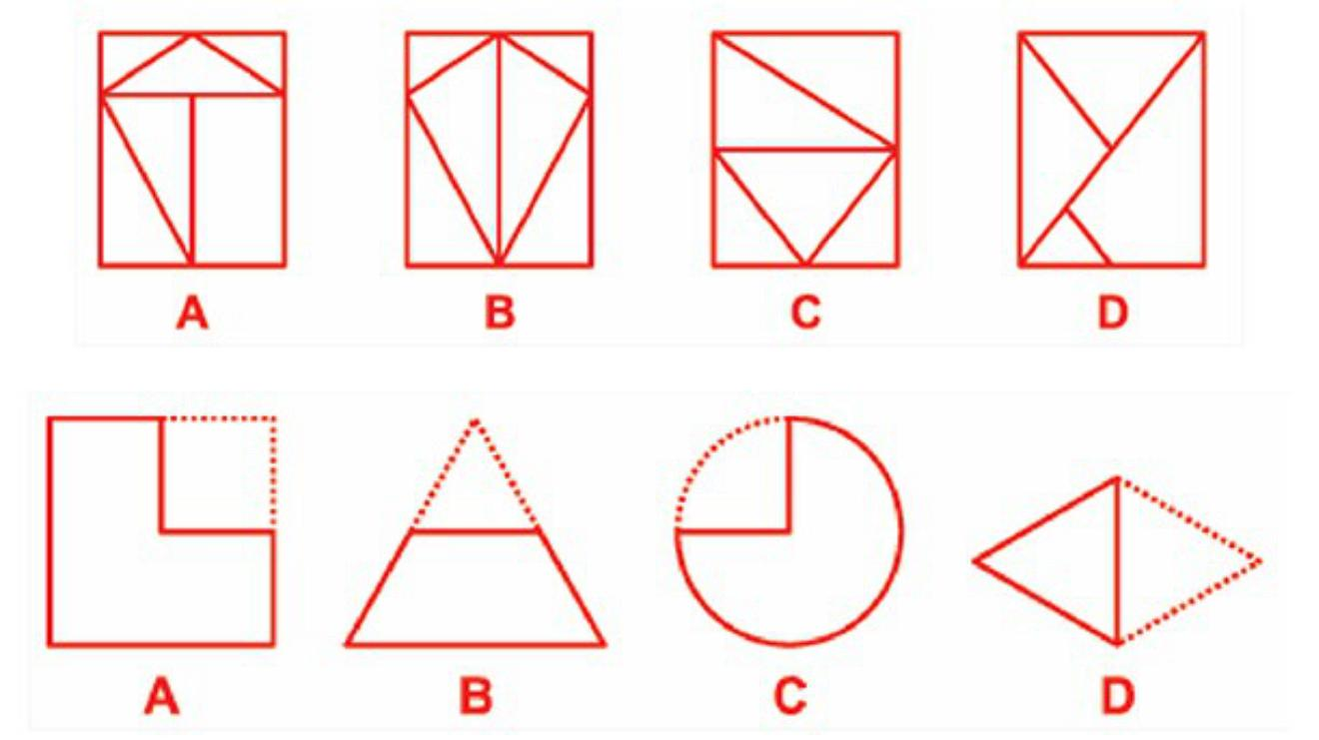

CÂU 1:

Hình nào đưa vào ô còn trống cho hợp lí?

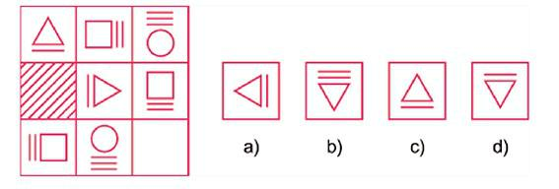

CÂU 2:

Số nào đây?

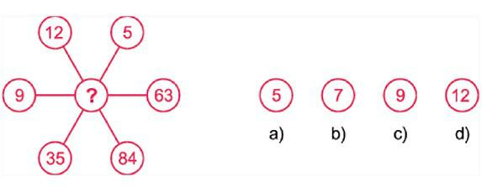

CÂU 1:

Hình nào sẽ bị loại trong những hình dưới đây:



CÂU 2:

Hình nào ít giống nhất trong những hình dưới đây:

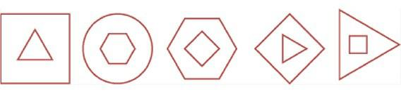

CÂU 1:

A logic với B. Vậy C phải logic với nhóm nào trong số các nhóm 1, 2, 3, 4?

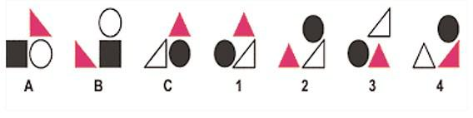

CÂU 1:

Em sẽ chọn hình nào?

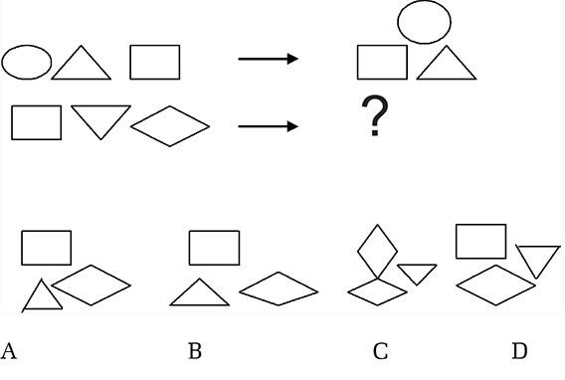

CÂU 1:

Số nào sẽ thay cho dấu (?):

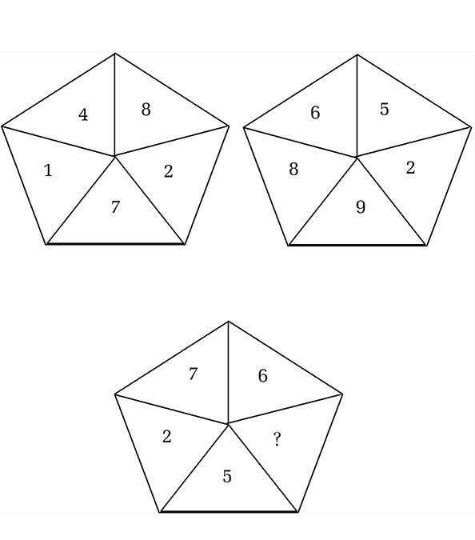

CÂU 1:

Bạn hãy điền hình vẽ thích hợp vào dấu (?):

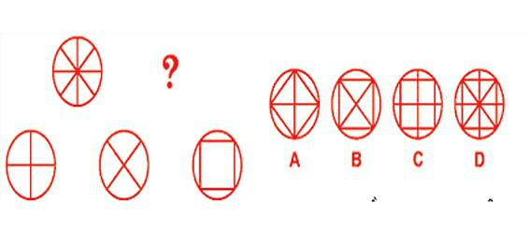

CÂU 2:

Chọn hình khác nhất trong các hình A, B, C, D, E

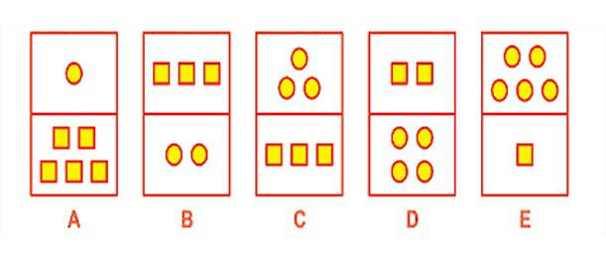

CÂU 1:

Điền số thích hợp vào dấu chấm hỏi (?).

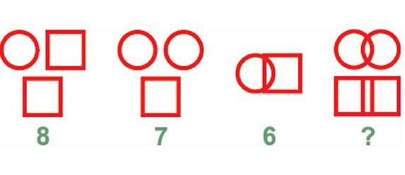

CÂU 2:

Chọn hình khác nhất trong các hình A, B, C, D, E:

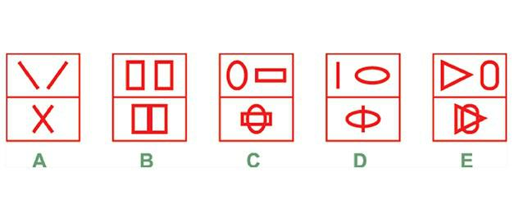

CÂU 1:

Trong các hình A, B, C, D hình nào sẽ bị loại?

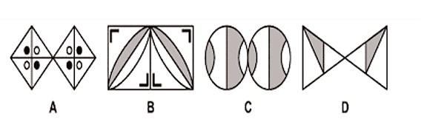

CÂU 2:

Trong các hình A, B, C, D hình nào sẽ bị loại?

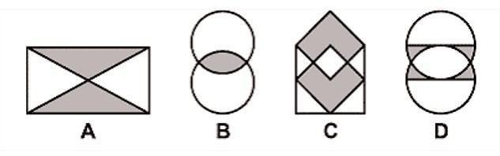

CÂU 1:

Từ 6 hình được đánh số ở dưới hãy chọn một hình thích hợp để hoàn thành dãy ngang trên?

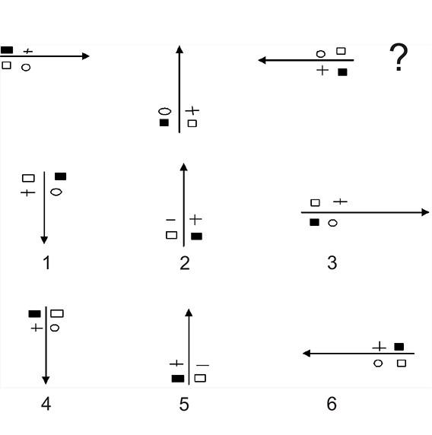

CÂU 1:

Từ 6 hình đánh số dưới, hãy chọn 1 hình thích hợp điền vào chỗ trống trên.

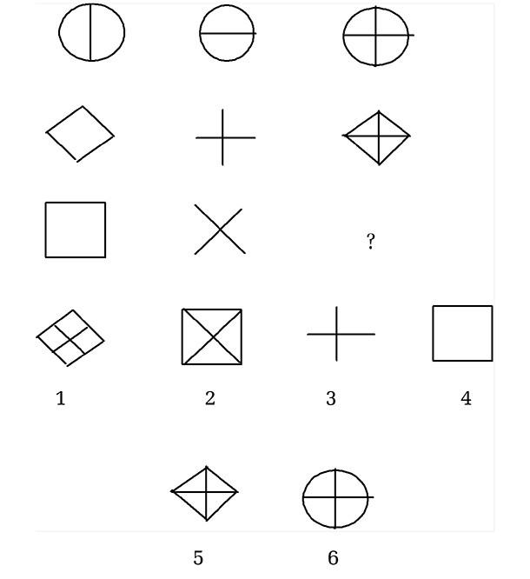

CÂU 1:

Từ 6 hình vẽ được đánh số phía dưới, hãy chọn một hình thích hợp điền vào dấu chấm hỏi.

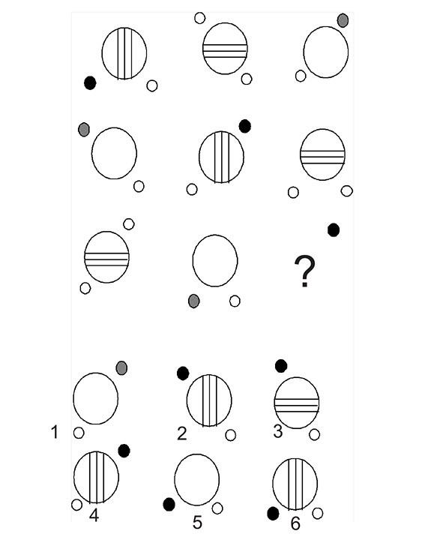

CÂU 1:

Hình nào sẽ không khớp với mảng còn thiếu:

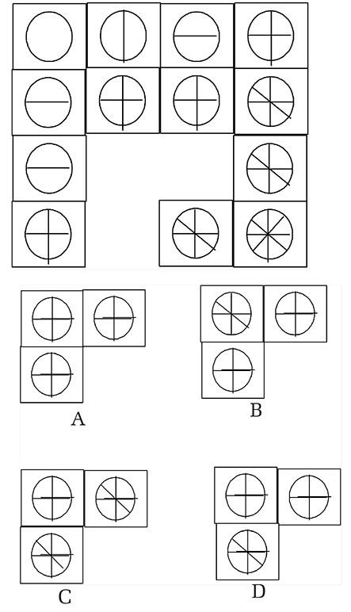

CÂU 1:

Hình nào khác loại?

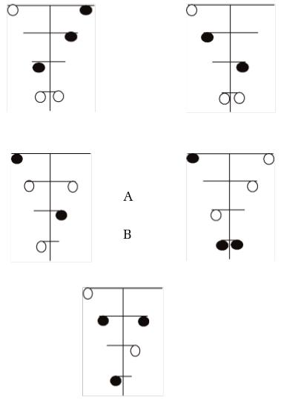

CÂU 1:

Hình nào khác loại:

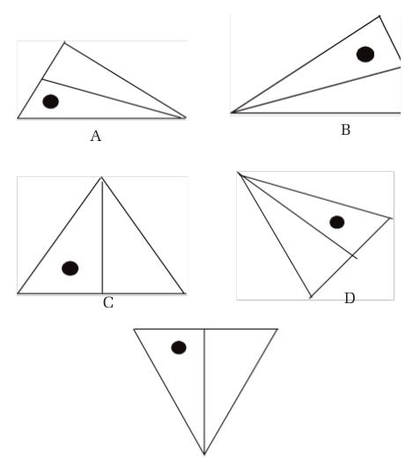

CÂU 2:

Tiếp theo trình tự sẽ là hình nào?

